Выпуск 2026

Сумачёв Роман

Мне 18 лет. В академии я провёл 6 лет. Это был непростой путь, но я ни разу не пожалел, что пошёл по нему.

Как я попал в футбол и в Академию
Начал я в Екатеринбурге — в команде «Чкаловский». Потом перешёл в «Юность», тоже екатеринбургскую. В 2018 году мы переехали в Краснодар. Сразу пошёл на просмотр в 3-ю группу базовой школы «Краснодара» на Жлобы — меня не взяли. Не отчаялся и пошёл в филиал на 40 лет Победы, где моим тренером был Рамиль Газинурович Зябиров. После полугода тренировок меня взяли обратно на Жлобы, но уже в самую сильную группу. А оттуда — уже в академию.

Первые шаги
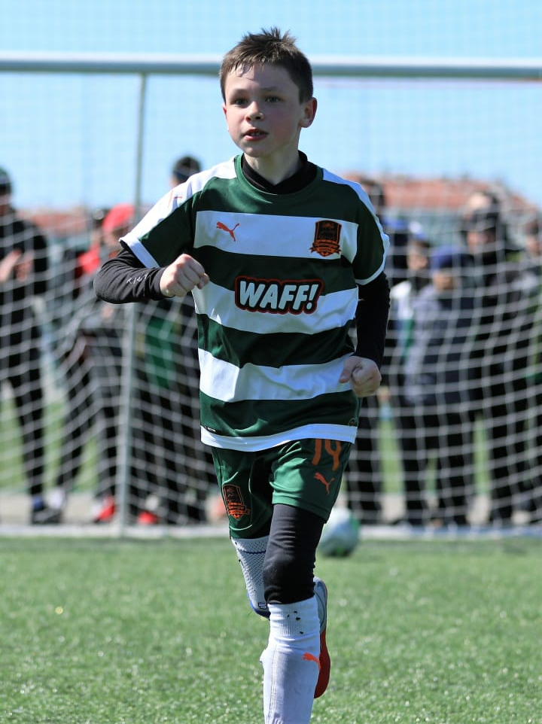
Первую игру за академию я особо не помню, но думаю, что испытывал чувство радости. Я очень люблю футбол, и это был мой первый большой шаг на пути к мечте.

Достижения
Академия научила меня очень многому — и в жизни, и в футболе. Я научился дисциплине, пониманию того, что ради успеха иногда приходится чем-то жертвовать. В футбольном плане открыл для себя столько, что не хватит и десяти листов. Именно эти познания стали моими главными достижениями.

Отношения с тренерами, учителями, одноклубниками
С тренерами и учителями отношения складывались стихийно. У меня непростой характер, я часто неуступчив в своём мнении. Но рано или поздно мне удавалось находить общий язык — и мы двигались дальше вместе.
Одноклубники — совсем другая история. С ними чаще всего складывались отличные отношения. С большинством ребят я прошёл всю академию, и это очень нас сплотило.

Кто повлиял сильнее всего
Сильнее всего на меня повлиял Рамиль Газинурович Зябиров. Он дал мне не только футбольные навыки, но и менталитет победителя — тот самый, который много раз помогал одерживать победу над соперником.

Что было самым трудным
Честно говоря, самым трудным было соблюдать режим и делать всё дисциплинированно. Думаю, и по сей день у меня с этим не всё идеально. Из учебных предметов сложнее всего давалась физика, но с режимом был тяжелее.

Конфликты в команде
Да, конфликты были. Поначалу решали больше кулаками. Потом подключался ор воспитателей. Но со временем научились находить компромисс словами. Взрослели.

Что дала мне Академия и школа
Академия дала мне очень много. Я научился дисциплине, развил коммуникативные навыки, приобрёл массу знаний. Но главное — академия и школа дали мне понимание того, что ради успеха нужно работать, жертвовать и не бояться ошибаться.

Планы на будущее
Пока глобальных планов нет. Нужно доиграть молодёжную лигу, показать себя в полной мере. А дальше — исходя из интереса нашего клуба и других клубов, буду выбирать, куда пойти. Сказать могу одно: моя дорога точно продолжится как футболиста.

Хотел бы я, чтобы мои дети прошли через Академию?
Честно? Нет. В академии ты теряешь детство, друзей за стенами, жертвуешь всем этим ради того, чтобы стать футболистом. А футболистом становятся единицы. Да, здесь есть свои плюсы — дисциплина, порядок, характер. Но, по моему мнению, здесь забирают слишком много свободы. Некоторые люди, заканчивая академию, очень долго учатся жить самостоятельно и оказываются не готовы к взрослой жизни. Это правда, и я не хочу её скрывать.

